Пример расчета себестоимости 1 метра реза для ПУРМ-180М
(в ценах 2008г.)
Основными параметрами при переработке изделий на металлический лом аппаратами воздушно-плазменной резки являются:
- скорость резки;
- потребляемая электроэнергия;
- максимальная толщина разрезаемого металла;
- потребление расходных материалов;
- амортизационные отчисления;
- общая затратная часть, включающая аренду площадки, транспорт и заработную плату рабочих. Эта затратная часть не будет рассмотрена в этом ТЭО, по причине огромного разброса цен. Покупатель может оценить ее сам.
"Скорость резки"
Параметры, влияющие на скорость резки:
- разрезаемый металл;
- толщина разрезаемого металла;
- напряжение питающей сети;
- опытность резчика.
Для аппарата ПУРМ-180М зависимость скорости резки от толщины разрезаемого металла представлена на графике 1.1.
График 1.1. Зависимость скорости резки от толщины разрезаемого металла:
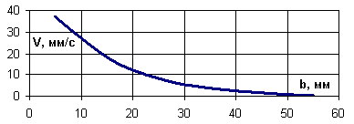

На графике приведены минимальные значения скорости резки для углеродистой стали.
Увеличить скорость резки (приблизиться к максимуму) можно за счет следующих параметров:
- автоматизация процесса (равномерная подача плазмотрона, фиксированное расстояние между плазмотроном и металлом);
- обеспечение подачи бесперебойного электропитания напряжением сети не менее 380В;
"Максимальная толщина разрезаемого металла"
Максимальная толщина разрезаемого металла 56 мм говорит о том, что, начиная резать "с края", резчик сможет прорезать насквозь металл этой толщины при минимальной скорости резки (приблизительно 1 мм/сек). При этом теплопроводность металла должна быть сравнима с теплопроводностью конструкционных сталей. Например, максимальная толщина разрезаемого металла для меди и ее сплавов - 35-40 мм. Такое снижение этого параметра происходят из-за более быстрого отвода тепла из зоны резки. Максимальная толщина разрезаемого металла очень чувствительна к напряжению питающей сети (мощности на дуге). Чем ниже напряжение, тем меньшую толщину металла можно прорезать аппаратом.
"Потребление расходных материалов":
Выработка (износ) расходных материалов зависит от:
- опытности резчика;
- чистоты и влажности воздуха;
- толщины разрезаемого металла.
Ниже приведен график 1.2., по которому можно приблизительно оценить длину реза одним катодом (электродом) в зависимости от толщины разрезаемого металла.
График 1.2. Зависимость длины реза одним катодом от толщины разрезаемого металла:
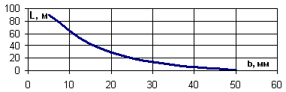

Ресурс катода можно считать двумя способами:
- 100 минут непрерывного реза при токах 160-180 А, чистом и сухом (влажность 50%) воздухе и с одним включением плазмотрона;
- 360 включений плазмотрона (пусковые токи превышают номинальные в несколько раз, снижая ресурс катода);
Очевидно, что при работе резчик часто включает-выключает плазмотрон (переходы, технологические остановки), снижая ресурс катода, а погодные условия отличаются от нормальных. Поэтому реальное время непрерывного реза одним катодом составляет примерно 40 минут (т.е. это сумма отрезков времени, когда резчик режет). Из практики: в среднем катод "стоИт" 2-2,5 часа реального рабочего времени. Сопло изнашивается примерно в три раза меньше. Поэтому, из практики, в 8-ми часовую смену тратится 3 катода и 1 сопло.
Пример:
Рассчитаем себестоимость 1 м реза, себестоимость 1-ой тонны готового металлического лома и производительность переработки металлического лома при разделке стального листа 12х2,5 м толщиной 20 мм в габарит металлического лома 3А (максимальный размер кусков 1500*500*500 мм) аппаратом ПУРМ-180М (без учета аренды, зарплаты и транспорта).Стандартный лист 12х2,5 м взят из соображений того, что длина реза металла будет максимальной по отношению к весу отрезанного куска. Карта раскроя листа представлена на рисунке 1.
Рисунок 1. Карта раскроя листа 12*2,5 м на куски по формату 3А (пунктиром показаны линии реза).
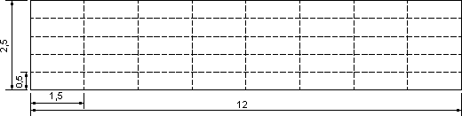
Исходные данные:
1) стоимость электроэнергии 1,5 руб./кВт*ч;
2) толщина разрезаемого металла - h=20 мм;
3) напряжение питающей сети - стабильно, 380В;
4) разрезаемый материал - углеродистая сталь;
5) режим работы - односменный (8 часов).
Расчет:
1. Из графика 1.1.: установим скорость резки V примерно 12,5 мм/сек.
Из графика 1.2.: длина реза одним катодом при толщине разрезаемого металла 20 мм L примерно равна 30 метров.
В результате расходы на один метр разрезаемого металла составляют:
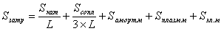
где S_{кат} - стоимость катода ,
S_{сопл} - стоимость сопла,
S_{аморт.м} - амортизация аппарата приведенная к одному метру реза (руб/м),
S_{плазм.м} - амортизация плазмотрона приведенная к одному метру реза (руб/м),
S_{эл.м} - стоимость электроэнергии приведенная к одному метру реза (руб/м).
Амортизация аппарата в час при односменной 8-ми часовой работе будет равна:
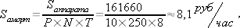
где S_{аппарата} - цена аппарата плазменной резки ПУРМ-180М,
P - ресурс аппарата в годах,
N - количество рабочих дней в году,
T - количество рабочих часов в день.
l_{прив} - приведенная длина реза за 1 час при скорости резки v = 12,5 мм/сек = 45м/час и коэффициенте использования рабочего времени резчиком Q = 30% составляет:
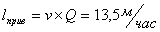
Коэффициент использования рабочего времени резчиком взят для расчета, как чистое время резки. Остальные же 70 % рабочего времени отведено под переходы, погрузо-разгрузочные работы и вспомогательные операции.
Следовательно, амортизация аппарата, приведенная к одному метру реза, составляет:
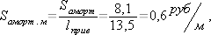
Время гарантированной работы плазмотрона (резака) составляет 360 часов непрерывной работы (время, когда горит дуга), стоимость плазмотрона - 3068 рублей.
Следовательно, амортизация плазмотрона в час составит:
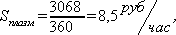
Амортизация плазмотрона приведенная к одному метру реза составит:
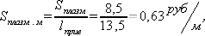
"Потребление электроэнергии".
Максимальная потребляемая мощность аппарата ПУРМ-180М без компрессора - 30 кВт. Регулировка по мощности не предусмотрена, поэтому легко посчитать себестоимость электроэнергии приведенную к одному метру реза:
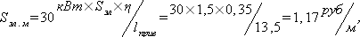
где S_{эл} - стоимость электроэнергии в регионе (руб),
h- КПД использования электроэнергии.
Стоимость одного кВт*час электроэнергии S_{эл} принята 150 копеек за 1 кВч*час.
Аппарат работает 30% времени на полной мощности в 30 кВт. Но еще примерно 30-40% времени он работает на холостом ходу, где практически ничего не потребляет. Поэтому добавляем еще 5% к времени работы аппарата на полной мощности и коэффициент использования электроэнергии составит 30 + 5 = 35%.
Итого себестоимость 1 метра реза:
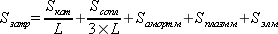
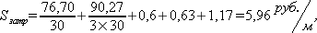
где S_{кат} - стоимость катода К-01У,
S_{сопл} - стоимость сопла С1-180М,
L - длина реза одним катодом (30 метров).
2. Для расчета себестоимости одной тонны разделанного металлолома в формат 3А подсчитаем общую длину реза:
Из карты раскроя рис. 1 получаем:
Общий вес разделываемого листа:
где A - длина листа (м),
B - ширина листа (м),
h - толщина листа (м),
m - удельный вес листа (тонн/куб.м.).
Затраты на разделку листа:
Затраты на одну тонну реза:
Время разделки листа составит:
Производительность разделки в час:
Производительность разделки в смену:
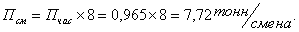
Все расценки данного ТЭО приведены по действующему прайс-листу ООО "Фактор".
Цены указаны в рублях с учетом НДС (18%).
При повышении квалификации резчика можно увеличить скорость резки, что увеличит производительность и снизит затраты на резку, так же при грамотной организации производства можно увеличить коэффициент использования рабочего времени резчиком, что тоже увеличит производительность и значительно снизит затраты на резку. Так при увеличении этого коэффициента до 50% и увеличении скорости резки до 16-17 мм/секунду длина реза за 1 час составит уже 30 метров, в результате чего производительность вырастет на 125 % и составит 17,5 тонн в смену, что приведет к снижению себестоимости резки почти в два раза.
Практика применения аппаратов ПУРМ-180 и ПУРМ-180М на предприятиях по переработке металлического лома показывает, что при трехсменной работе с двухчасовым ночным пересменком за сутки сжигается 9-10 катодов и 2-3 сопла. За это время перерабатывается от 18 до 30 тонн готового металлического лома средней толщиной 5-15 мм.
Аппарат ПУРМ-180М использует для охлаждения плазмотрона и в качестве плазмообразующего газа воздух. Поэтому его можно использовать в полевых условиях при низких температурах и высокой влажности. Продолжительность включения ПВ=100 % позволяет использовать аппарат в режиме непрерывной работы.

